ИГРЫ НА РАЗЛИЧЕНИЕ ЗВУКОВ РЕЧИ ПО ТЕМБРУ, СИЛЕ, ВЫСОТЕ.

Цель: развитие фонематических функций у детей дошкольного возраста.

- «Далеко - близко». Послушай и определи далеко или близко находится звучащий объект. а потом скажи так же.
Кричат дети: АУ (громко), АУ (тихо).
Лает собака: АВ (громко), АВ-АВ (тихо).
Мяучит кошка, мычит корова, поет петух, кудахчет курица, квакают лягушки, каркает ворона, блеет овечка и т. п.

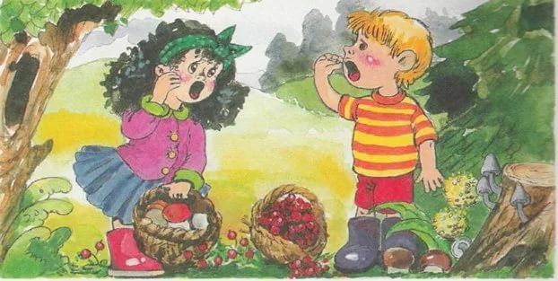

- «Хлопни, как я». Послушай как я хлопну, хлопни так же.

- «Проведи пароходики». Три парохода должны проехать по дорожкам, издавая длительные звуки. Звуки имитирует ребенок.

- «Прокати машинки». Три машинки должны проехать по дорожкам, издавая длительные звуки. Звуки имитирует ребенок.

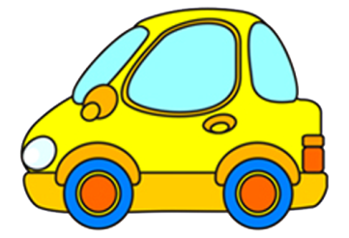





- «Далеко - близко». Послушай и определи далеко или близко находится звучащий объект. а потом скажи так же.

Дует ветер: У (громко), у (тихо).

Плачет малыш: УА (громко), уа (тихо).





- «Разные голоса». Предложите ребенку повторить слова персонажей их голосами.

По лесу медведь идет
И кричит: «Где мед? Где мед?

Белый зайка говорит:
«Лапка у меня болит».


Громко серый волк завыл:

«Я вчера голодный был!». Мышка мышке рассказала:
«Я на кухне сыр искала».

- «Громко - тихо». Прочитайте ребенку стихотворение и произнесите звук [а] соответствующим образом.

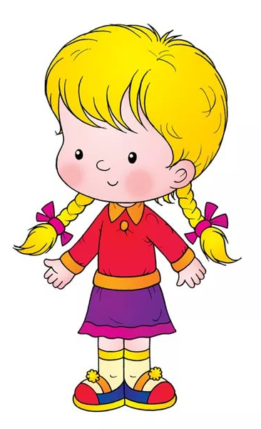
Аня утром рано встала,
Очень громко закричала: «А-а-а!»

Тихо, Аня, не кричи,
Других деток не буди.
Тихо: «А-а-а» произнеси.

- «Мишка и птичка». Прочитайте ребенку стихотворение и произнесите звук [а] соответствующим образом.



Анечка гулять пошла,
Видит – птичка у крыльца.
Птичка тоненько поет,
Широко открыла рот: «А-а-а».

А в лесу гуляет мишка,
Косолапый шалунишка.
Низким голосом поет,
Широко открыл свой рот: «А-а-а».


- «Громко - тихо». Прочитайте ребенку стихотворение и произнесите звук [у] соответствующим образом.
Самолет летит,
Очень громко гудит: «У-у-у-у-у!».

Тихо ветер задувает
И снежинки поднимает: «У-у-у-у-у».

- «Волк и птичка». Прочитайте ребенку стихотворение и произнесите звук [у] соответствующим образом.

Серый волк в лесу живет,
Низким голосом поет: «У-у-у».

Птичка на ветке его услыхала,
Тоненько «у-у-у-у-у» ему подпевала.

- «Кто тебя позвал?» Ребенка просят закрыть глаза и определить по голосу, кто назвал его имя.

- «Узнай свой голос». Запишите на кассету голоса близких и голос самого ребенка, а потом попросите его угадать, кто сейчас говорит.

- «Три медведя». Ребенок отгадывает, за кого из героев сказки говорит взрослый. Более сложный вариант – малыш сам говорит за трех медведей, изменяя высоту голоса.

Учитель-логопед Думинова Светлана Викторовна

